Thema: |  |  | Lehrer-Schüler-Feedback  Lernstand erkennen nach einer Unterrichtseinheit zu Buchungssätzen
Fach: |  |  | VBWL
Klasse/Jahrgangsstufe: |  |  | Eingangsklasse des Wirtschaftsgymnasiums – ebenso im Berufskolleg oder Berufsschule einsetzbar
Schulart: |  |  | BG / BK / BS
Lehrplanbezug: |  |  | LPE 5 „Einführung in das externe Rechnungswesen“
Zeitumfang: |  |  | 30 Minuten
Aktivität der Lernenden im digitalen Unterricht durch …
Lehrer-Schüler-Feedback
Lernstand erkennen und rückmelden zur formativen Rückmeldung vor Klassenarbeiten
Aufgabenstellung und -implementation:
 | - Es wird der aktuelle Lernstand der Lernenden bezüglich des Themas „Eine Unterrichtseinheit zum externen Rechnungswesen“ digital mit Hilfe von Multiple-Choice-Abfragen festgestellt und zurückgemeldet.
Genutzte Tools mit pädagogischer Intention
- Hier kann mit einem digitalen Tool wie beispielsweise Socrative oder Quizizz¹ oder Kahoot¹, etc. durch Multiple-Choice-Abfragen automatisierte Rückmeldung des augenblicklichen Lernstandes des Lernenden generiert werden. Digitale Tools können hierbei den Lehrenden entlasten und er bekommt in kurzer Zeit einen Überblick über die gesamte Lerngruppe. Der Lernende kann erkennen, woran er noch in seinem Lernprozess arbeiten kann, z. B. im Hinblick auf eine bevorstehende Klassenarbeit. Der Lehrende kann erkennen, was noch alles für den Lernprozess, z. B. im Hinblick auf die bevorstehende Klassenarbeit, geübt bzw. vertieft werden sollte.
- Es sollte nicht nur das Lernergebnis zurückgemeldet werden, sondern das Ergebnis sollte für den weiteren Lernprozess sowohl für den Lehrenden zur Gestaltung des Unterrichts als auch für den Lernenden für seinen individuellen Lernprozess genutzt werden.
- Mit Hilfe von „Ich-kann-Listen“ kann den Lernenden die zu erarbeitenden Kompetenzen aufgezeigt werden: z. B. „Ich kann einen einfachen Buchungssatz formal darstellen und buchen“. Die Lernenden haben anhand der Ergebnisse aus den digitalen Lernstandtests die Möglichkeit zu erkennen, an welchen Kompetenzen sie noch weiterarbeiten können, um sich z. B. sicherer bei der Bearbeitung der Aufgabe zu fühlen. Hier kann durch Verweise auf Lernvideos und weitere zu der Kompetenz passende digitale Aufgaben – wie Learning Apps, Learning Snacks oder auch analoge Aufgaben aus dem Buch – den Lernenden die Möglichkeit der weiteren Auseinandersetzung mit dem Lernstoff gegeben werden. Durch den Einsatz dieses Instruments wird der Lernende aktiv, kann sein Lernen reflektieren und setzt sich mit den zu erarbeitenden Kompetenzen auseinander.

Erweiterung der Handlungskompetenz durch dieses Unterrichtsarrangement
Vorstruktur: |  | Erarbeitung einer Lehrplaneinheit.
Fachliche  Kompetenzen: |  | - Anwendung der Systematik der Buchführung auf den spezifischen Lerninhalt hin. Erkennen, welche Buchungssätze korrekt sind.
Überfachliche  Kompetenzen: |  | - Methodenkompetenz (Umgang beispielsweise mit dem Tool Socrative¹, Quizizz¹ oder Kahoot¹)  - Selbstlernkompetenz (Umgang mit den Ergebnissen der Lernstandsabfrage und Weiterarbeit damit, um sich im Lernprozess zu entwickeln.)

Hinweise zur Umsetzung und Links zu Tutorials
Bei der Umsetzung mit Socrative¹ benötigt der Lehrer einen Account über die Seite:
www.socrative.com/#login
Der Lehrende kann sich über das Tool mit seinen vielfältigen Möglichkeiten durch nachfolgenden Beitrag einen Überblick verschaffen:
https://schultech.de/socrative-quiztool/
Die Erstellung einer Abfrage wird im nachfolgenden Video erläutert:
z.B. www.youtube.com/watch?v=aA9dYGGj048
Die Umsetzung der Abfrage beim Lernenden erfolgt über die Seite:
https://b.socrative.com/login/student/
Er muss dort den „Raumnamen“ des Lehrerenden eingeben und einen Namen, unter dem er am Quiz teilnimmt. Man sollte dabei nicht seinen Klarnamen verwenden.
Die Bedienung von Seiten der Lernenden ist intuitiv und bedarf keiner Einarbeitungszeit.

Ein zweites Beispiel für ein Tool, das sich ebenso hierzu verwenden lässt, ist z. B. Quizizz¹, bei dem der Lehrende ebenso einen Account benötigt:
https://quizizz.com/
Tutorial:
www.youtube.com/watch?v=7sP2jX9kHvY
Die Umsetzung der Abfrage beim Lernenden erfolgt über die Seite:
https://join.quizizz.com
Er muss dort den „Gamecode“ des Lehrenden eingeben und einen Namen, unter dem er am Quiz teilnimmt. Man sollte dabei nicht seinen Klarnamen verwenden.
Die Bedienung von Seiten der Lernenden ist intuitiv und bedarf keiner Einarbeitungszeit.

Ein drittes Beispiel für ein Tool, das sich ebenso hierzu verwenden lässt, ist z. B. Kahoot¹, bei dem der Lehrende ebenso einen Account benötigt:
https://kahoot.com/
Tutorial:
www.youtube.com/watch?v=Qkf8vy1P0g8
Die Umsetzung der Abfrage beim Lernenden erfolgt über die Seite:
https://kahoot.it/
Er muss dort den „Gamepin“ des Lehrenden eingeben und einen Namen, unter dem er am Quiz teilnimmt. Man sollte dabei nicht seinen Klarnamen verwenden.
Die Bedienung von Seiten der Lernenden ist intuitiv und bedarf keiner Einarbeitungszeit.

Arbeitsauftrag
Gehen Sie auf die Seite https://b.socrative.com/login/student/ und geben Sie dort den Raumnamen „YXZ“ ein. Geben Sie anschließend den im Vorfeld Ihnen zugeordneten „Nickname“ an.
Sie haben für die Bearbeitung 30 Minuten Zeit.

Mögliches Ergebnis:

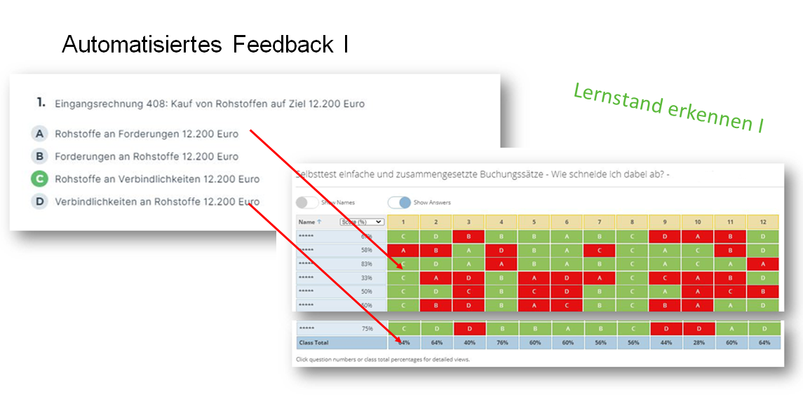
Mögliche Abfrage zu automatisiertem Feedback zum Thema zusammengesetzte Buchungssätze.
Screenshot einer Anwendung von Socrative¹ https://www.socrative.com/ (letzter Zugriff: 18.3.2021)

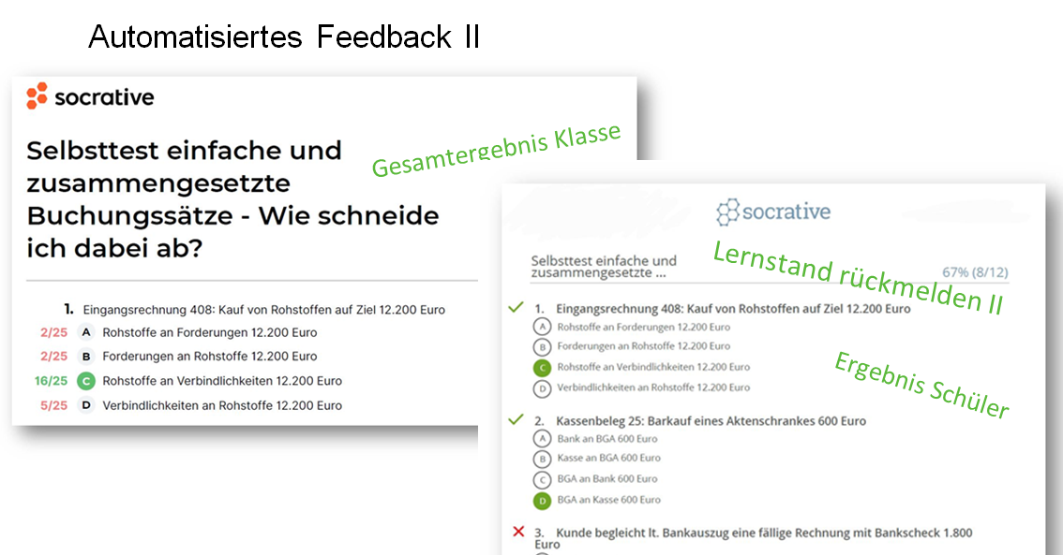

Mögliche Abfrage zu automatisiertem Feedback zum Thema zusammengesetzte Buchungssätze.
Screenshot einer Anwendung von Socrative¹ www.socrative.com/ (letzter Zugriff: 18.3.2021)

Verlaufsplanung

Dauer | Phase | Was wird gelernt? | Wie wird gelernt? |  | Material / Tool mit direktem Link | Erläuterungen
 |  | Angestrebte Kompetenzen | Handeln des Lehrenden | Handeln der Lernenden
5 min | i | - Überprüfung der augenblicklichen Fachkompetenz.  - Methodenkompetenz  (Umgang mit digitalen Tools)  - Selbstlernkompetenz | Bereitstellung einer zuvor erstellten Abfrage zum Thema zur Überprüfung des aktuellen Wissenstandes. | Lernende loggen sich ein. | Einsatz eines Tools Socrative¹, Quizizz¹ oder Kahoot¹.
30 min | i  PD |  |  | Die Lernenden beantworten individuell die Abfrage. | Abfrage
30 min | k  F/R |  | Die Ergebnisse werden per z. B. per AirDrop¹, MS-Teams¹, Moodle etc. an die Lernenden zurückgegeben. Die Ergebnisse werden visualisiert und im Einzelnen besprochen. Der Lehrende reflektiert die Ergebnisse im Hinblick auf weitere notwendige Übungen und Vertiefungen. | Einige Lernende erläutern ihre Ergebnisse oder stellen Fragen zu den Aufgaben. Die Lernenden erkennen ihren Lernstand und reflektieren ihr weiteres Vorgehen. | Ergebnisvisualisierung,  Ich kann Liste mit weiteren Aufgaben

Abkürzungen:
Phase: BA = Bearbeitung, E = Unterrichtseröffnung, ERA = Erarbeitung, FM = Fördermaßnahme, K = Konsolidierung, KO = Konfrontation, PD = Pädagogische Diagnose, Z = Zusammenfassung
R = Reflexion, Ü = Überprüfung, F = Feedback
Abkürzungen: AA = Arbeitsauftrag, AB = Arbeitsblatt, AO= Advance Organizer, D = Datei, DK = Dokumentation, EA = Einzelarbeit, FK = Fachkompetenz, FOL = Folie, GA = Gruppenarbeit, HA =
Hausaufgaben, HuL= Handlungs- und Lernsituation, I = Information, IKL = Ich-Kann-Liste, KR = Kompetenzraster, L = Lehrkraft, LAA = Lösung Arbeitsauftrag, O = Ordner, P = Plenum
PA = Partnerarbeit, PPT = PowerPoint-Präsentation, PR = Präsentation, S = Schülerinnen und Schüler, TA = Tafelanschrieb, ÜFK = Überfachliche Kompetenzen, V = Video
Lernphase: k = kollektiv, koll = kollaborativ; koop = kooperativ, i = individuell
Rechtliche Hinweise

Datenschutzrecht

Die vorliegend vom ZSL vorgeschlagenen Tools wurden nicht datenschutzrechtlich geprüft. Eine datenschutzrechtliche Prüfung ist von der verantwortlichen Stelle im Sinne des Art. 4 Nr. 7 DSGVO durchzuführen. Verantwortliche Stelle im Sinne des Art. 4 Nr. 7 DSGVO ist die Stelle, die über die Zwecke und Mittel der Verarbeitung entscheidet.

Ferner sind folgende rechtliche Hinweise der ZSL-Seite zum Urheberrecht, Haftung für Inhalte sowie Internetauftritte dritter Anbieter/Links zu beachten:

www.zsl-bw.de/impressum

Die genannten Tools sind nur beispielhaft genannt. Die Beispiele sind von der Praxis für die Praxis. Bitte beachten Sie weiter die rechtlichen Hinweise am Ende dieses Dokuments.

